|  |  |
| --- | --- |
| DevPro  Av. Libertador Gral. San Martín 2130, provincia de Buenos Aires  Mail: ventas@devpro.com Tel.: +54 11 4278-6076 | C:\Users\Fede\Desktop\0917045fcee27f48e768680d1f800577.jpg |

Presupuesto Web

|  |  |  |
| --- | --- | --- |
| Fecha / Vigencia hasta: | Cliente: | Número de proyecto: |
| 13/09/2022 – 27/09/2022 | Cría Cuervos © | 142 |

El presente documento contiene la propuesta para la realización de un sitio web interactivo y responsivo del programa radial *Cría Cuervos* ©. En este se contempla la propuesta técnica, el plan de trabajo y la propuesta económica.  
  
Esta presentación fue elaborada en base a la información intercambiada, y sostenida por la experiencia de nuestro equipo profesional; quedando a disposición y atentos a resolver cualquier inquietud o consulta respecto a la misma.

# Cotización

|  |  |  |  |
| --- | --- | --- | --- |
| P. | Descripción | Cantidad | Total |
| **01** | Diseño del sitio (maqueta visual del sitio) | 1 | $4.000.- |
| **02** | Desarrollo del sitio con 5 secciones: Home, About us, Programas, Galería, Contacto | 1 | $7.000.- |
| **03** | SEO Estándar | 1 | $3.000.- |
| Sub Total | | | $14.000.- |
| **I.V.A. (21%)** | | | **$16.940.-** |

# Alcances

Se desea desarrollar una plataforma web con tecnología responsiva, con la finalidad de exponer material gráfico (fotos y videos) del club atlético San Lorenzo de Almagro; así como las últimas noticias referidas a su actualidad.

La plataforma contará con la posibilidad de que los usuarios interactúen con el contenido disponible, escuchen emisiones anteriores del programa y puedan comunicarse con los conductores del mismo a través del formulario de contacto.

# Detalles del servicio:

* **Diseño del sitio:**

1. Diseño de los frameworks para definir la estructura del sitio.
2. Diseño de las páginas (Home, About us, Noticias, Emisiones pasadas, Galería de imágenes y Contacto) en versión Desktop y Mobile.

* **Desarrollo del sitio:**

1. Creación y desarrollo de las páginas diseñadas previamente.
2. Implementación de formulario en la página de Contacto.

* **SEO Basic:**

1. Instalación de Google Analytics para medir las visitas del sitio.
2. Instalación de plugins.

# Tecnologías implementadas





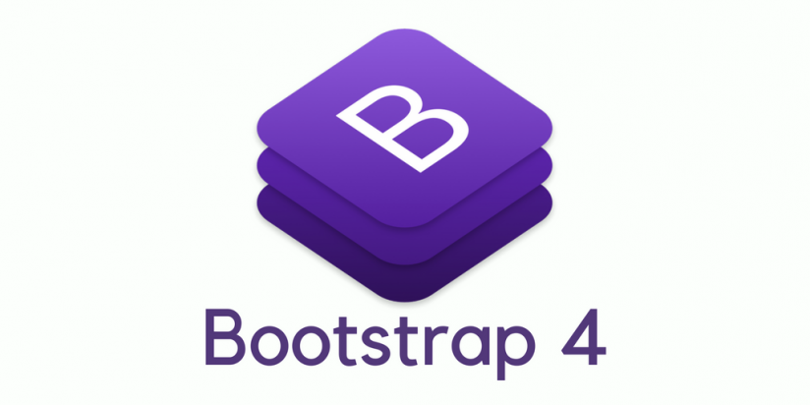

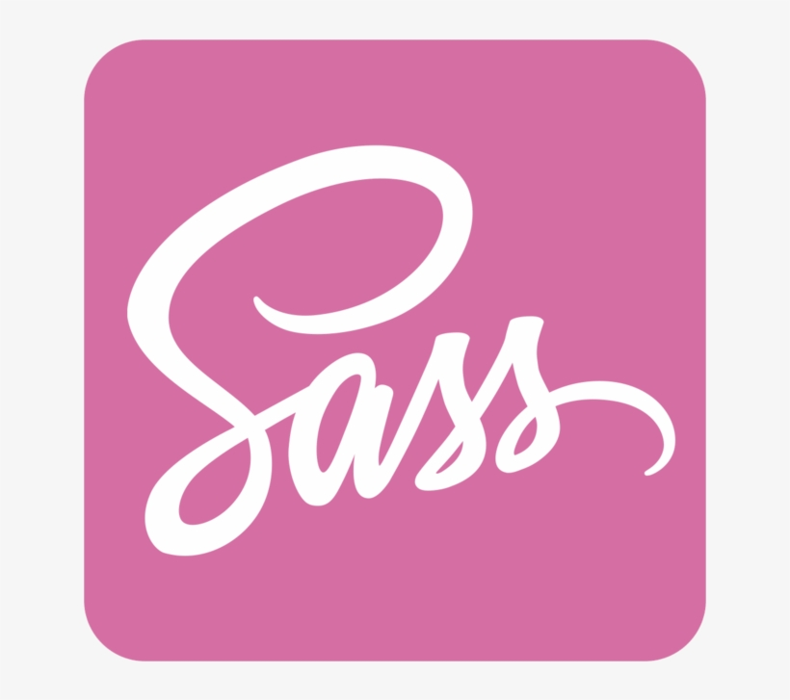

# Términos y condiciones

La presente propuesta no contempla la provisión de un servicio de hosting, así como tampoco la adquisición de un dominio. En caso de requerir contar con alguno de estos, su valor será cotizado e incorporado a este presupuesto.

Todos los dominios que pudiesen contratarse a través de nuestra empresa cuentan con certificado de seguridad *https* (protocolo seguro de transferencia hipertexto); lo cual provee mayor privacidad para los datos del usuario, genera confianza y credibilidad, aumenta la protección frente a posibles ataques, al mismo tiempo que aumenta el tráfico y mejora el posicionamiento en los diferentes motores de búsqueda.

El pago se realizará abonando el 50% del valor total al iniciar el proyecto, debiéndose cancelar el restante 50% una vez finalizadas las tareas.

Una vez aprobado el presupuesto, se redactará un breve contrato que tendrá que ser firmado por cliente y proveedor con los servicios y cláusulas detallados.

# Plazo de ejecución

Los servicios tendrán que iniciarse el 20/09/2022, y continuar hasta la fecha de entrega pactada para el 20/10/2022.

|  |
| --- |
|  |
|  | |